TRƯỜNG ĐẠI HỌC KIẾN TRÚC HÀ NỘI

🙡 Khoa Công Nghệ Thông Tin 🙣

-----🙞🙜🕮🙞🙜-----



**BÁO CÁO ĐỒ ÁN MÔN HỌC**

**MÔ PHỎNG NỘI THẤT VÀ KIẾN TRÚC PHÒNG KHÁCH**

Chuyên ngành: Công nghệ thông tin

Giảng viên hướng dẫn:

Nhóm 7

Sinh viên thực hiện: Trần Văn Quân

Hoàng Công Quang

Triệu Quang Ngọc

Lớp: 20CN4

Hà Nội, tháng 9 năm 2023

**Mục Lục**

**Lời mở đầu 4**

**Chương 1 Cơ sở lý thuyết 5**

**1.1. Giới thiệu về mô phỏng 5**

**1.2. Mô phỏng trong lĩnh vực bất động sản nội thất và kiến trúc 6**

**1.2.1. Vai trò của mô phỏng trong bất động sản nội thất và kiến trúc 6**

**1.2.2. Lợi ích của việc sử dụng mô phỏng trong việc nắm bắt khái quát nội thất và kiến trúc của ngôi nhà: 8**

**1.3. Tổng quan Unity 9**

**1.3.1. Khái niệm về Unity 9**

**1.3.2. Lịch sử của Unity 9**

**1.3.3. Một số thành tựu của Unity 10**

**1.3.4. Khả năng phát triển của unity 11**

**1.4. Mô phỏng tham quan triển lãm nghệ thuật trong Unity 12**

**1.5. Kỹ thuật và công nghệ sử dụng trong mô phỏng 13**

**CHƯƠNG 2: PHÂN TÍCH VÀ THIẾT KẾ 15**

**2.1. Phân tích yêu cầu đề tài 15**

**2.1.1. Môi trường VR 15**

**2.1.2. Phân tích thực thể có trong dự án 22**

**2.2. Thiết kế nội thất, kiến trúc phòng khách 29**

**2.2.1 Thiết kế môi trường VR 29**

**2.2.2 Thiết kế các thực thể trong dự án 32**

**Chương 3: Xây dựng chương chình mô phỏng 37**

**Kết luận và phương hướng phát triển 42**

**TÀI LIỆU THAM KHẢO 45**

**Danh mục hình ảnh**

**Lời mở đầu**

**T**rong thời đại ngày nay, việc mua bán nhà ở đang diễn ra 1 cách thủ công tức là đến và tham quan trực tiếp nhưng với công nghệ bây giờ chúng ta có thể tham quan và nhìn nội thất cũng như tổng thể căn nhà bằng công nghệ thực tế ảo (VR).

Dự án tham quan phòng phòng khách bằng Unity VR là một dự án đầy sáng tạo và đáng chú ý mà tôi đã tham gia. Với việc tận dụng tiềm năng của công nghệ thực tế ảo, chúng tôi đã xây dựng một môi trường ảo tương tác, cho phép khán giả khám phá và trải nghiệm .

Trong báo cáo này, tôi xin chia sẻ với bạn đọc về quá trình phát triển dự án, từ việc nghiên cứu và thu thập dữ liệu cho đến thiết kế và triển khai ứng dụng VR. Bạn sẽ được tìm hiểu về các bước quan trọng mà chúng tôi đã thực hiện để mô hình hóa các tác phẩm nghệ thuật, xây dựng môi trường ảo chân thực và tạo ra những tính năng tương tác đặc biệt.

Mục tiêu chính của dự án là mang đến cho khán giả một trải nghiệm thú vị và sâu sắc trong việc tương tác thông qua công nghệ VR. Chúng tôi hy vọng rằng dự án của chúng tôi sẽ mở ra một cánh cửa mới cho việc thuận lợi việc xem nhà của mọi người, cho phép mọi người tiếp cận và tương tác mà k cần đến tận nơi để xem.

Với lòng đam mê và sự sáng tạo, chúng tôi đã hy vọng rằng dự án tham quan phòng khách bằng Unity VR sẽ tiếp tục mang đến những trải nghiệm độc đáo và tuyệt vời trong tương lai.

# **Chương 1 Cơ sở lý thuyết**

Đi xem nhà mình muốn mua là việc bình thường trong việc mua bán nhà ở. Tuy nhiên, hiện nay do ảnh hưởng của đại dịch như Covid-19, và khoảng cách xa. Vì vậy, mô phỏng trải nghiệm tham quan bằng công nghệ số sẽ giúp mọi người vẫn có thể tiếp cận với nhưng ngôi nhà một cách an toàn,và thuận tiện đồng thời khám phá tiềm năng ứng dụng công nghệ hiện đại vào lĩnh vực bất động sản. Biết được điều đó nên nhóm chúng tôi đã cùng nhau tạo dựng nên một dự án :”MÔ PHỎNG THAM QUAN PHÒNG KHÁCH” bằng công cụ unity.

## **1.1. Giới thiệu về mô phỏng**

Mô phỏng (simulation) là quá trình tạo ra một phiên bản giả tưởng của một hệ thống, quá trình hoặc sự kiện thực tế. Nó giúp mô phỏng và tái hiện các tình huống thực tế một cách ảo trong một môi trường an toàn và kiểm soát, cho phép người dùng nghiên cứu, phân tích hoặc thử nghiệm các phương pháp, giả định hoặc kịch bản khác nhau.

Mô phỏng có thể được sử dụng trong nhiều lĩnh vực khác nhau như khoa học, công nghệ, y tế, quân sự, giáo dục và kinh doanh. Nó giúp chúng ta hiểu rõ hơn về hệ thống phức tạp, dự đoán các kết quả và đánh giá các tùy chọn trước khi triển khai thực tế.

Có ba thành phần chính trong một mô phỏng: mô hình, môi trường và sự tương tác. Mô hình là một phiên bản đơn giản hoặc trừu tượng của hệ thống thực tế, nó mô tả các quy tắc và quan hệ giữa các yếu tố trong hệ thống. Môi trường là không gian trong đó mô phỏng diễn ra, nó có thể là một môi trường ảo trên máy tính hoặc một hệ thống vật lý. Sự tương tác xảy ra khi người dùng tác động vào mô phỏng hoặc khi mô phỏng phản ứng lại hành động của người dùng.

Mô phỏng có thể được thực hiện bằng nhiều phương pháp khác nhau như mô phỏng máy tính, mô phỏng vật lý, mô hình toán học, mô phỏng thực tế ảo và mô phỏng dựa trên hệ thống. Mỗi phương pháp có ưu điểm và hạn chế riêng, và sự lựa chọn phụ thuộc vào mục đích và phạm vi của mô phỏng.

Mô phỏng đóng vai trò quan trọng trong việc nghiên cứu, phát triển và kiểm tra các ý tưởng mới. Nó giúp chúng ta hiểu rõ hơn về hệ thống phức tạp, dự đoán các kịch bản khác nhau và tìm ra các cách tốt nhất để tối ưu hóa hoặc cải thiện hiệu suất của hệ thống.

## **1.2. Mô phỏng trong lĩnh vực bất động sản nội thất và kiến trúc**

Mô phỏng đóng vai trò quan trọng trong lĩnh vực bất động sản và nội thất. Bằng cách sử dụng công nghệ mô phỏng, chúng ta có thể tạo ra các trải nghiệm tương tác và tái tạo không gian nhà cửa một cách đa chiều và trực quan.

### 1.2.1. Vai trò của mô phỏng trong bất động sản nội thất và kiến trúc

Truyền đạt ý nghĩa và cảm xúc: Mô phỏng có thể giúp truyền tải ý nghĩa và cảm xúc một cách hiệu quả hơn. Nhờ sự linh hoạt và tự do trong việc xây dựng không gian và hình ảnh, nghệ sĩ có thể tạo ra một môi trường gần gũi và tương tác với khán giả, giúp họ trải nghiệm và hiểu sâu hơn về nội thất cũng như kiến trúc của ngôi nhà.

Tạo trải nghiệm tương tác: Một ứng dụng phổ biến của mô phỏng là tạo ra trải nghiệm tương tác cho khán giả. Bằng cách sử dụng công nghệ và phương pháp mô phỏng, cho phép khách hàng tham gia và tương tác trực tiếp với đồ vật.

Thử nghiệm ý tưởng và thiết kế: Mô phỏng cũng đóng vai trò quan trọng trong việc thử nghiệm ý tưởng và thiết kế trước khi triển khai chúng vào thực tế. Bằng cách tạo ra một môi trường mô phỏng, nhà thiết kế có thể đánh giá và cải thiện các khía cạnh khác nhau của tác phẩm trước khi tiến hành triển lãm.

Tóm lại, mô phỏng trong bất động sản nội thất và kiến trúc đóng vai trò quan trọng trong việc tạo ra những trải nghiệm độc đáo, truyền đạt ý nghĩa và cảm xúc, nghiên cứu và đối chiếu tác phẩm, tạo trải nghiệm tương tác cho khán giả, cũng như thử nghiệm ý tưởng và thiết kế trước khi triển khai chúng vào

### 1.2.2. Lợi ích của việc sử dụng mô phỏng trong việc tham quan nội thất:

Khả năng tái tạo: Mô phỏng cho phép chúng ta tái tạo lại các nội thất một cách chân thực. Người tham quan có thể được đưa vào một môi trường ảo, nơi họ có thể khám phá và tương tác với các đồ vật từ mọi góc độ, nhìn nhận các chi tiết và cấu trúc của chúng một cách chi tiết và chân thực.

Tạo ra trải nghiệm tương tác: Mô phỏng cho phép chúng ta tạo ra các trải nghiệm tương tác độc đáo. Không chỉ có thể quan sát, người tham quan cũng có thể tương tác với các tác phẩm nghệ thuật thông qua việc sử dụng các giao diện và công nghệ tương tác như cảm ứng đa điểm, thực tế ảo (VR) hoặc thực tế tăng cường (AR). Điều này tạo ra một trải nghiệm tham quan tương tác.

Tuy nhiên, cần lưu ý rằng mô phỏng trong nội thất và kiến trúc không thể hoàn toàn thay thế trải nghiệm thực tế của việc tham quan thật sự. Mặc dù mô phỏng có thể tái tạo nội thất và tạo ra trải nghiệm tương tác, việc trải nghiệm trực tiếp trong không gian thực vẫn mang đến một trải nghiệm độc đáo và không thể thay thế. Mô phỏng trong nghệ thuật có thể được coi là một công cụ hỗ trợ, mở rộng và bổ sung cho trải nghiệm thực tế, mang lại những góc nhìn mới và khả năng tương tác sáng tạo cho người tham quan.

## **1.3. Tổng quan Unity và blender**

### 1.3.1. Khái niệm về Unity

Unity là một công cụ phát triển phần mềm đa nền tảng và môi trường phát triển tích hợp (IDE) được phát triển bởi công ty Unity Technologies. Nó là một trong những công cụ phổ biến nhất và mạnh mẽ nhất trong ngành công nghiệp trò chơi và ứng dụng thực tế ảo. Unity cho phép nhà phát triển tạo ra các ứng dụng, trò chơi, mô phỏng và trải nghiệm tương tác trên nhiều nền tảng khác nhau như máy tính, điện thoại di động, máy chơi game, thiết bị thực tế ảo và thực tế tăng cường.

### 1.3.2. Lịch sử của Unity

Unity được thành lập vào năm 2004 bởi các nhà phát triển công nghệ - David Helgason, Joachim Ante và Nicholas Francis. Ban đầu, Unity được phát triển như một công cụ đơn giản để tạo ra trò chơi trên nền tảng Mac OS X. Tuy nhiên, với sự phát triển nhanh chóng của ngành công nghiệp trò chơi di động và trò chơi đa nền tảng, Unity đã nhanh chóng mở rộng và phát triển thành một công cụ phát triển phần mềm đa nền tảng hàng đầu.

Qua các giai đoạn phát triển, Unity đã trải qua nhiều phiên bản và bổ sung nhiều tính năng mới. Các phiên bản ban đầu tập trung chủ yếu vào xây dựng môi trường 3D đơn giản và hỗ trợ các nền tảng di động. Từ phiên bản Unity 2.0 trở đi, Unity bắt đầu hỗ trợ môi trường 2D và các tính năng mở rộng như vật lý, ánh sáng, đồ họa và âm thanh. Hiện nay, Unity đã phát triển đến phiên bản Unity 2022, với nhiều cải tiến và tính năng mới để hỗ trợ việc phát triển ứng dụng và trò chơi đa nền tảng.

Trong suốt quá trình phát triển, Unity đã đạt được nhiều thành tựu đáng kể. Công cụ này đã trở thành một trong những lựa chọn hàng đầu cho các nhà phát triển trò chơi và ứng dụng trên toàn thế giới. Unity đã được sử dụng để phát triển hàng ngàn trò chơi và ứng dụng thành công, từ những tựa game indie đến các sản phẩm AAA được phát hành trên nhiều nền tảng.

Unity cũng đã nhận được nhiều giải thưởng và đánh giá tích cực từ cộng đồng và ngành công nghiệp. Công nghệ của Unity đã được công nhận về khả năng tạo ra đồ họa đẹp mắt, hiệu ứng âm thanh chân thực và khả năng tương tác người dùng tuyệt vời.

Với sự phát triển liên tục và cam kết cải tiến, Unity tiếp tục định hình ngành công nghiệp trò chơi và ứng dụng thực tế ảo. Công ty Unity Technologies tiếp tục đầu tư vào nghiên cứu và phát triển để mang đến những công cụ và tính năng mới, giúp nhà phát triển tạo ra những trải nghiệm độc đáo và chất lượng cao trên nhiều nền tảng.

### 1.3.3. Một số thành tựu của Unity

Unity đã đóng góp vào việc phát triển nhiều sản phẩm nổi tiếng và thành công trong ngành công nghiệp trò chơi và giải trí. Một số trò chơi nổi tiếng được phát triển bằng Unity bao gồm "Pokémon GO" của Niantic, "Cuphead" của StudioMDHR, "Hollow Knight" của Team Cherry, và "Ori and the Blind Forest" của Moon Studios. Những trò chơi này đã nhận được sự khen ngợi về đồ họa, gameplay sáng tạo và trải nghiệm tương tác độc đáo.

Bên cạnh trò chơi, Unity cũng đã được sử dụng để phát triển các ứng dụng thực tế ảo và thực tế tăng cường đáng chú ý. Ví dụ, ứng dụng "IKEA Place" cho phép người dùng xem trước và đặt nội thất trong không gian thực tế của họ thông qua công nghệ thực tế tăng cường. Ngoài ra, Unity cũng đã được sử dụng để phát triển các ứng dụng giáo dục, y tế và kiến trúc như "MondlyAR" (ứng dụng học ngoại ngữ AR), "AccuVein" (ứng dụng y tế AR) và "Immersive Walkthroughs" (ứng dụng kiến trúc VR).

### 1.3.4. Khả năng phát triển của unity

Ngoài ngành công nghiệp trò chơi và giải trí, Unity cũng đã được áp dụng rộng rãi trong các lĩnh vực khác, bao gồm:

**Giáo dục**: Unity đã được sử dụng để phát triển các ứng dụng giáo dục tương tác và trực quan, giúp học sinh và sinh viên hiểu và học các khái niệm khó khăn thông qua trải nghiệm thực tế ảo hoặc tăng cường.

**Kiến trúc và thiết kế**: Unity cho phép kiến trúc sư và nhà thiết kế tạo ra các mô phỏng 3D, trình diễn không gian và điều hướng tương tác cho dự án kiến trúc và thiết kế.

**Y tế và y học**: Unity đã được sử dụng để phát triển ứng dụng y tế và y học, bao gồm mô phỏng quá trình phẫu thuật, huấn luyện và giảng dạy y khoa, và cung cấp trải nghiệm thực tế ảo để giảm căng thẳng và lo lắng của bệnh nhân.

**Quảng cáo và tiếp thị**: Unity cung cấp các công cụ và khung làm việc để tạo ra quảng cáo tương tác và trải nghiệm thực tế ảo cho các chiến dịch tiếp thị và quảng bá sản phẩm.

Unity đang tiếp tục phát triển và mở rộng để đáp ứng các xu hướng công nghiệp và nhu cầu của nhà phát triển. Dưới đây là một số xu hướng và tương lai tiềm năng của Unity:

**Thực tế ảo và thực tế tăng cường**: Unity đang đẩy mạnh phát triển công nghệ và tính năng liên quan đến thực tế ảo và thực tế tăng cường, giúp tạo ra các trải nghiệm sống động và tương tác hơn.

**Trò chơi di động và di động hóa**: Với sự phát triển của công nghệ di động, Unity tiếp tục tập trung vào việc cung cấp công cụ và tính năng phát triển trò chơi và ứng dụng di động.

**Trí tuệ nhân tạo và học máy**: Unity đang tích hợp các công nghệ trí tuệ nhân tạo và học máy để tạo ra các trò chơi và ứng dụng thông minh, có khả năng tự động hóa và tương tác thông minh với người dùng.

**Mô phỏng và mô hình hóa**: Unity đang mở rộng khả năng mô phỏng và mô hình hóa, cho phép các lĩnh vực như khoa học, kỹ thuật và đào tạo sử dụng công cụ này để tạo ra các mô phỏng và mô hình tương tác.

Với sự cam kết đổi mới và phát triển liên tục, Unity đang đóng vai trò quan trọng trong việc thúc đẩy sự tiến bộ và sáng tạo trong ngành công nghiệp phần mềm, giải trí và các lĩnh vực ứng dụng khác.

Unity là một công cụ mạnh mẽ và linh hoạt cho việc phát triển trò chơi và ứng dụng thực tế ảo. Với tính năng và khả năng của mình trong việc tạo ra môi trường mô phỏng và trải nghiệm tương tác, Unity đã trở thành một công cụ quan trọng và phổ biến trong ngành công nghiệp số ngày nay.

### 1.3.5. khái quát về Blender

Blender là một phần mềm 3D miễn phí mã nguồn mở. Blender có thể được sử dụng trong dựng hình, trải UV, áp vân bề mặt, tạo chuyển động, giả lập nước, hạt, kết xuất, và tạo các ứng dụng tương tác 3D, trong đó có game. Blender tương thích với một số hệ điều hành như Linux, Mac OS X, và Microsoft Windows.

## **1.4. Mô phỏng kiến trúc nội thất phòng khách Unity**

Mô phỏng tham quan phòng khách Unity là một phương pháp sáng tạo và hiệu quả để tái tạo và trải nghiệm một triển lãm nghệ thuật trong môi trường 3D. Bằng cách sử dụng Unity, chúng ta có thể tạo ra một môi trường 3D tương tác và chân thực, trong đó người dùng có thể khám phá và tương tác với các nội thất trong nhà.

Quy trình thiết kế và xây dựng mô phỏng kiến trúc nội thất trong Unity có thể bao gồm các bước sau:

**Tạo mô hình hình ảnh**: Sử dụng phần mềm thiết kế 3D như Blender, Maya hoặc 3ds Max, chúng ta tạo ra các mô hình 3D cho các tác phẩm nghệ thuật và các yếu tố môi trường khác. Các mô hình này có thể được tạo từ đầu hoặc sử dụng các mô hình có sẵn từ thư viện mô hình 3D trực tuyến. Chúng ta cần đảm bảo rằng các mô hình này đáp ứng các yêu cầu kỹ thuật của Unity và có độ chi tiết và chất lượng phù hợp.

**Thiết lập ánh sáng**: Trong Unity, chúng ta thiết lập ánh sáng để tạo ra một môi trường chiếu sáng chân thực. Chúng ta sử dụng các công cụ ánh sáng trong Unity để tạo ra các nguồn sáng, điều chỉnh màu sắc và độ rọi của ánh sáng. Việc thiết lập ánh sáng phù hợp giúp tái tạo chính xác các hiệu ứng ánh sáng trên các tác phẩm nghệ thuật và tạo ra một không gian mô phỏng hấp dẫn.

**Tạo tương tác**: Trong mô phỏng kiến trúc nội thất phòng khách, chúng ta cung cấp khả năng tương tác cho người dùng. Chúng ta sử dụng các thành phần tương tác trong Unity để tạo ra các chức năng như di chuyển, xoay,…. Điều này cho phép người dùng có thể khám phá triển lãm theo ý muốn và trải nghiệm một cách tương tác và thú vị.

Việc sử dụng Unity mang lại cho chúng ta một công cụ mạnh mẽ và linh hoạt để thực hiện dự án mô phỏng triển lãm nghệ thuật độc đáo và hấp dẫn, đồng thời tạo ra trải nghiệm trực quan và tương tác cho người dùng.

## **1.5. Kỹ thuật và công nghệ sử dụng trong mô phỏng**

Trong mô phỏng tham quan kiến trúc nội thất phòng khách trong Unity, chúng ta sử dụng một số kỹ thuật và công nghệ phổ biến để tạo ra trải nghiệm 3D chân thực và tương tác. Dưới đây là mô tả về một số kỹ thuật và công nghệ quan trọng trong mô phỏng này:

**Rendering 3D**: Kỹ thuật rendering 3D được sử dụng để tạo ra hình ảnh chân thực trong mô phỏng. Unity sử dụng phương pháp rendering phản xạ (physically-based rendering - PBR) để tái tạo các hiệu ứng ánh sáng, vật liệu và bóng đổ. Nó sử dụng các công cụ như shading, texturing, và global illumination để tạo ra hình ảnh sống động và thực tế.

**Animation**: Kỹ thuật animation cho phép chúng ta tạo ra sự chuyển động và hoạt hình cho các đối tượng trong mô phỏng. Unity hỗ trợ các công cụ mạnh mẽ để tạo ra các hoạt cảnh động, bao gồm animation timeline, keyframe animation và blend trees. Chúng ta có thể tạo ra các hoạt cảnh động cho các đồ vật, như sự di chuyển của các cánh quạt, xoay và các hiệu ứng đặc biệt khác.

**Physics**: Công nghệ vật lý trong Unity cho phép mô phỏng các hiệu ứng vật lý như trọng lực, va chạm và động lực. Chúng ta có thể áp dụng các lực và ràng buộc vật lý lên các tác phẩm nghệ thuật để tạo ra sự tương tác tự nhiên và chân thực. Điều này cho phép người dùng có thể tương tác với các tác phẩm nghệ thuật bằng cách đẩy, kéo hoặc tác động lên chúng.

# **CHƯƠNG 2: PHÂN TÍCH VÀ THIẾT KẾ**

## **2.1. Phân tích yêu cầu đề tài**

### 2.1.1. Môi trường VR

Môi trường VR (Virtual Reality) trong việc mô phỏng tham quan phòng triển lãm nghệ thuật là một yếu tố quan trọng để tạo ra trải nghiệm sống động và tương tác cho người dùng. Phân tích môi trường VR bao gồm việc đánh giá các yếu tố như kiến trúc, ánh sáng, âm thanh, không gian, động tác và tương tác người dùng.

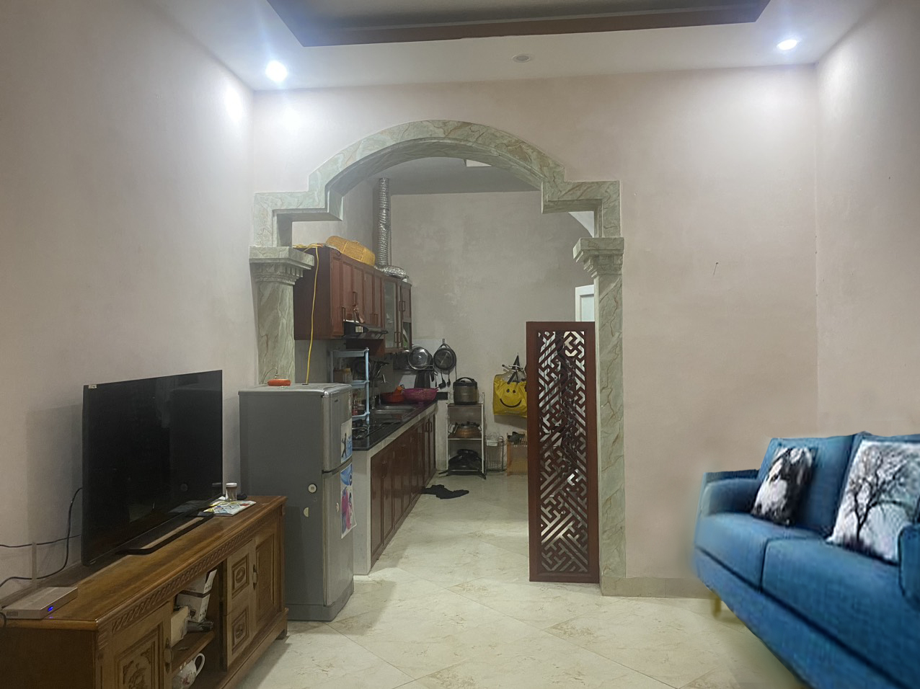

*Kiến trúc phòng khách*

#### 2.1.1.1. Kiến trúc

Trước hết, kiến trúc trong môi trường VR đóng vai trò quan trọng trong việc tái tạo phòng khách. Các tòa nhà, nội thất, được thiết kế và mô phỏng chính xác để tái tạo không gian thật một cách đáng tin cậy. Sự chính xác trong việc mô phỏng kiến trúc giúp người dùng cảm nhận được sự thực tế và tạo nên một trải nghiệm tương tự như việc tham quan thật.

Phân tích kiến trúc trong môi trường VR cho phòng khách bao gồm việc xác định và tái tạo các yếu tố kiến trúc quan trọng ,bàn ghế, kệ, tủ ...

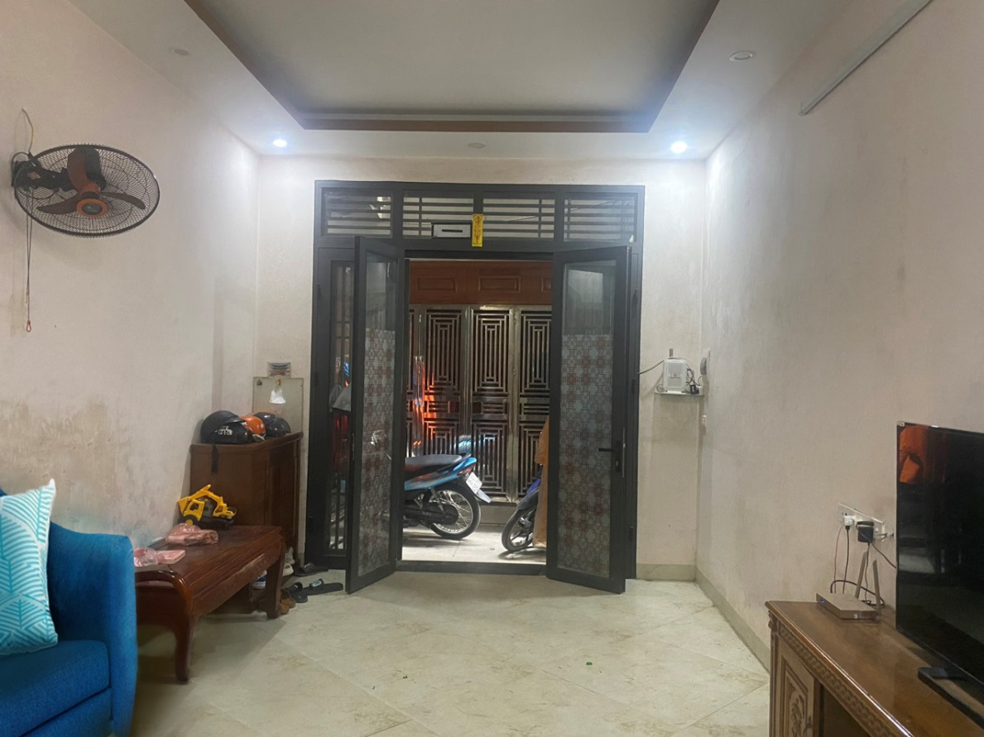

*hướng có cửa chính*

**Tiểu cảnh và không gian xung quanh**: Tiểu cảnh và không gian xung quanh có thể góp phần tạo ra sự chân thực và tạo cảm giác môi trường. Phân tích kiến trúc tiểu cảnh bao gồm xác định yếu tố như cây cối, đường đi, các yếu tố tự nhiên và kiến trúc xung quanh. Sự chính xác trong mô phỏng không gian xung quanh giúp tạo ra một môi trường bao quanh và tăng cường trải nghiệm của người dùng.

**Chi tiết kiến trúc, nội thất**: Chi tiết kiến trúc đặc biệt trong phòng khách có thể đóng vai trò quan trọng trong việc tái tạo môi trường VR. Các yếu tố như cửa sổ, cột, trần nhà, sàn, cầu thang và các yếu tố kiến trúc, nội thất khác phải được xác định và mô phỏng một cách chính xác để tạo ra sự thực tế và tạo cảm giác môi trường trong môi trường VR.

#### 2.1.1.2 Ánh sáng

Tiếp theo, ánh sáng cũng đóng vai trò quan trọng trong môi trường VR. Việc sử dụng các kỹ thuật rendering ánh sáng như đổ bóng và phản xạ ánh sáng giúp tạo ra hiệu ứng ánh sáng tự nhiên trong không gian ảo. Ánh sáng phải được điều chỉnh một cách chính xác để tái tạo các điều kiện ánh sáng trong phòng triển lãm thực tế và tạo ra sự chân thực và sinh động cho môi trường VR.

Phân tích ánh sáng là quá trình nghiên cứu và đánh giá các yếu tố liên quan đến ánh sáng trong không gian kiến trúc. Ánh sáng đóng vai trò quan trọng trong tạo ra không gian, tạo cảm giác và tạo nên một môi trường trải nghiệm tốt.

**Nguồn sáng**: Phân tích ánh sáng bắt đầu bằng việc xác định nguồn sáng trong không gian kiến trúc. Có hai loại nguồn sáng chính: tự nhiên và nhân tạo. Nguồn sáng tự nhiên bao gồm ánh sáng mặt trời và ánh sáng tự nhiên phản xạ từ môi trường xung quanh. Nguồn sáng nhân tạo bao gồm đèn và đèn chiếu sáng.

**Độ sáng**: Độ sáng là một yếu tố quan trọng trong phân tích ánh sáng. Nó đo lường mức độ sáng trong không gian. Độ sáng có thể được điều chỉnh bằng cách sử dụng các nguồn sáng khác nhau và kiểm soát hướng và chất lượng ánh sáng. Sự phân bố độ sáng trong không gian tạo ra sự cân bằng và tạo điểm nhấn cho các yếu tố kiến trúc nhất định.

**Màu sắc**: Màu sắc của ánh sáng cũng được xem xét trong phân tích ánh sáng. Ánh sáng có thể có màu sắc khác nhau và có thể ảnh hưởng đến cảm nhận và tạo cảm giác của không gian. Màu sắc ánh sáng có thể được điều chỉnh thông qua việc sử dụng bộ lọc hoặc các nguồn sáng có màu sắc đặc biệt để tạo ra hiệu ứng và không gian mong muốn.

**Hướng ánh sáng**: Hướng ánh sáng cũng là một yếu tố quan trọng trong phân tích ánh sáng. Điều này bao gồm xác định hướng mà ánh sáng chiếu vào không gian và các yếu tố kiến trúc cụ thể. Hướng ánh sáng có thể tạo ra bóng, tạo ra hiệu ứng ánh sáng và bóng râm, và tạo ra không gian sâu và chiều sâu.

**Điều khiển ánh sáng**: Phân tích ánh sáng cũng bao gồm việc xem xét các phương pháp và công nghệ để điều khiển ánh sáng trong không gian. Điều này có thể bao gồm việc sử dụng cửa sổ, rèm cửa, màn che, bộ lọc ánh sáng và hệ thống chiếu sáng để tạo ra hiệu ứng ánh sáng mong muốn và kiểm soát mức độ sáng.

Phân tích ánh sáng trong kiến trúc là quá trình phân tích và đánh giá các yếu tố liên quan đến ánh sáng để tạo ra không gian, tạo cảm giác và tạo nên một môi trường trải nghiệm tốt. Bằng cách xác định nguồn sát, độ sáng, màu sắc, hướng ánh sáng và điều khiển ánh sáng, kiến trúc sư và nhà thiết kế có thể tạo ra các giải pháp ánh sáng phù hợp để tạo ra không gian hấp dẫn, chức năng và thẩm mỹ.

#### 2.1.1.3 Không gian, động tác và tương tác người dùng

Ngoài ra, không gian và động tác cũng đóng vai trò quan trọng trong môi trường VR. Tạo ra một không gian rộng và thoáng đãng giúp người dùng cảm thấy tự do di chuyển và khám phá. Đồng thời, động tác của các tác phẩm nghệ thuật, người tham quan và các yếu tố khác trong môi trường phải được mô phỏng sao cho tự nhiên và trơn tru, giúp tạo ra sự tương tác và sự kết nối giữa người dùng và môi trường ảo.

Cuối cùng, tương tác người dùng là một yếu tố cốt lõi trong môi trường VR. Người dùng cần có khả năng tương tác với các nội thất, di chuyển trong không gian, thay đổi góc nhìn, và thậm chí tương tác với các yếu tố khác như ánh sáng, âm thanh và động tác. Tương tác này có thể được thực hiện thông qua công nghệ như bảng điều khiển VR, điều khiển chuyển động, hoặc các thiết bị tương tác khác.

**\* )** Tổng kết lại, phân tích môi trường VR trong việc mô phỏng tham quan phòng khách bao gồm việc đánh giá và xác định các yếu tố như kiến trúc, nội thất, ánh sáng, không gian, động tác và tương tác người dùng. Sự chính xác trong việc tái tạo kiến trúc, sử dụng hiệu ứng ánh sáng và âm thanh, tạo không gian rộng và thoáng đãng, mô phỏng động tác tự nhiên và cung cấp khả năng tương tác cho người dùng là những yếu tố quan trọng để tạo ra một môi trường VR hấp dẫn, sống động và tạo nên trải nghiệm tham quan nội thất và kiến trúc phòng khách.

### 2.1.2. Phân tích thực thể có trong dự án

Để phân tích các vật thể trong môi trường VR cho dự án mô phỏng tham quan phòng khách bằng Unity:

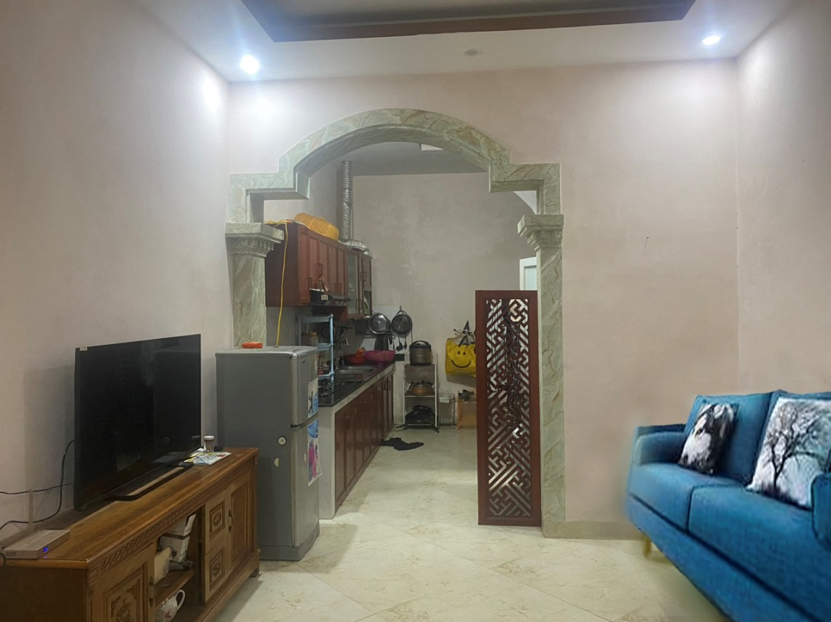

*Một số nội thất trong phòng khách*

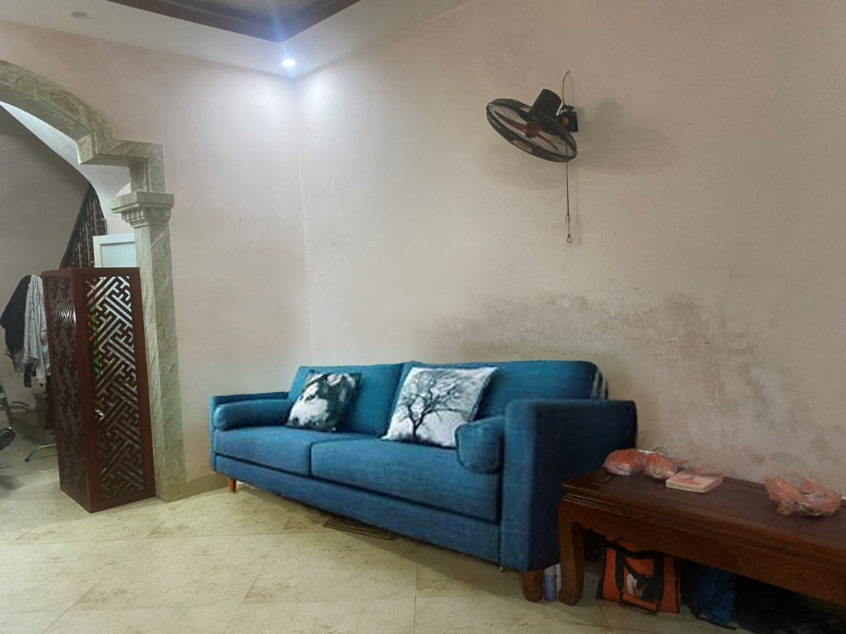

*bàn- ghế*

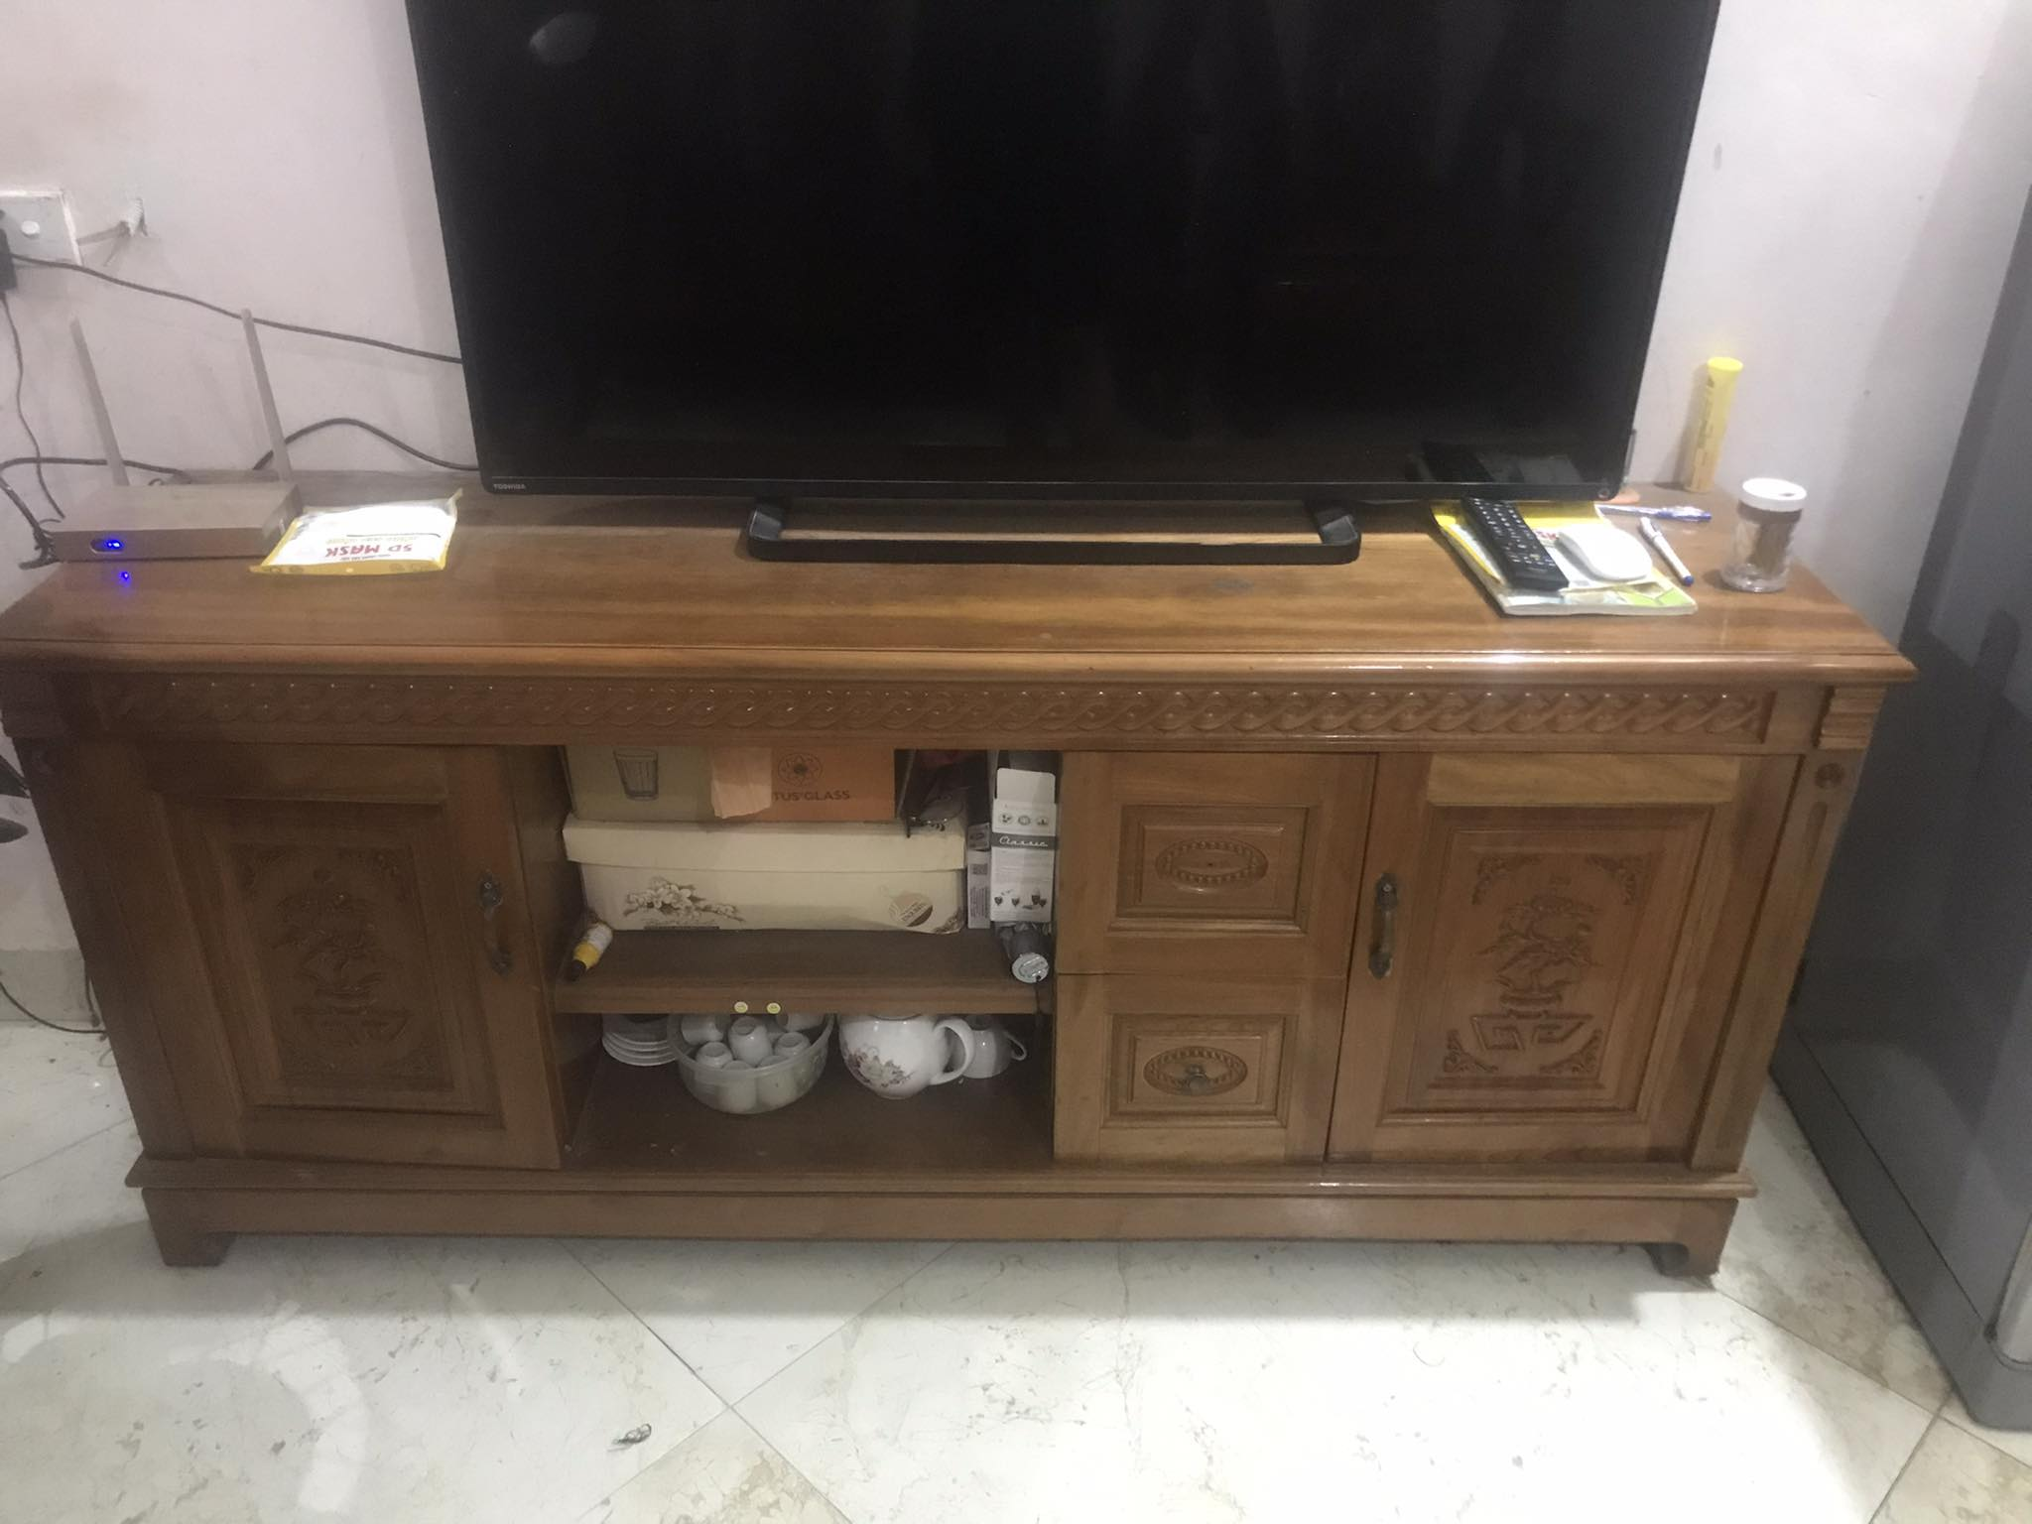

*Tủ-kệ TV*

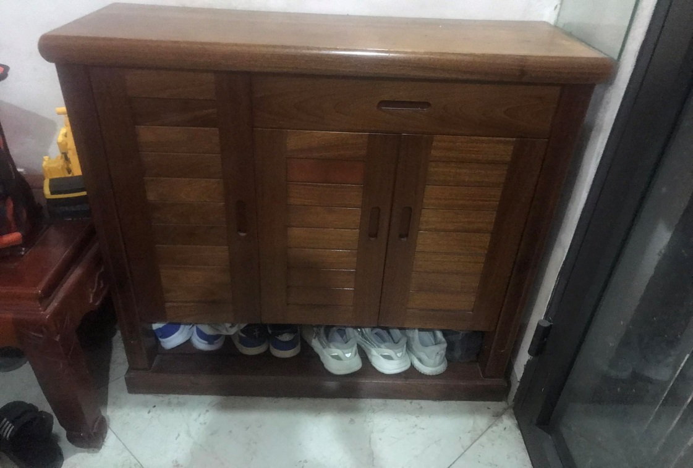

*Tủ để giày dép*

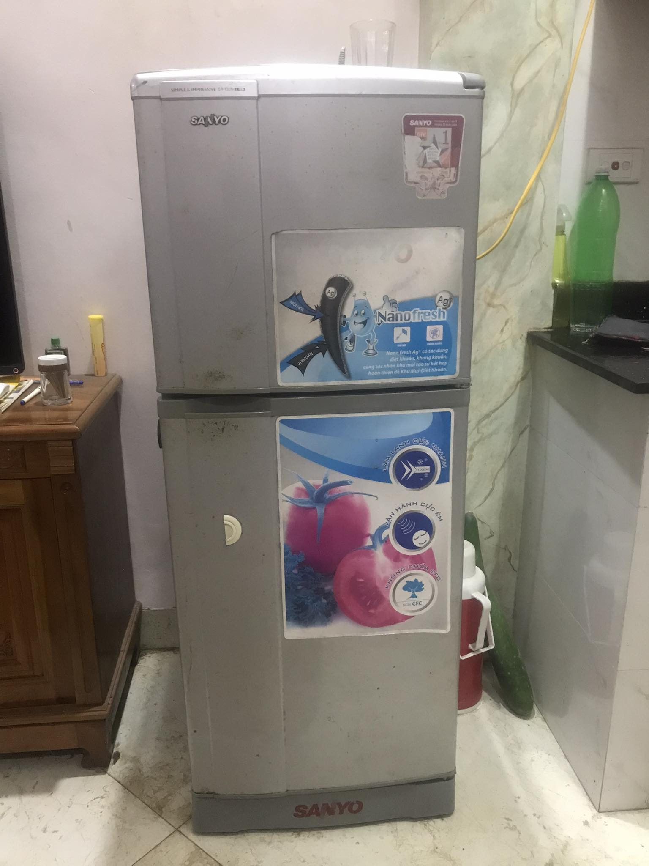

*Tủ lạnh*

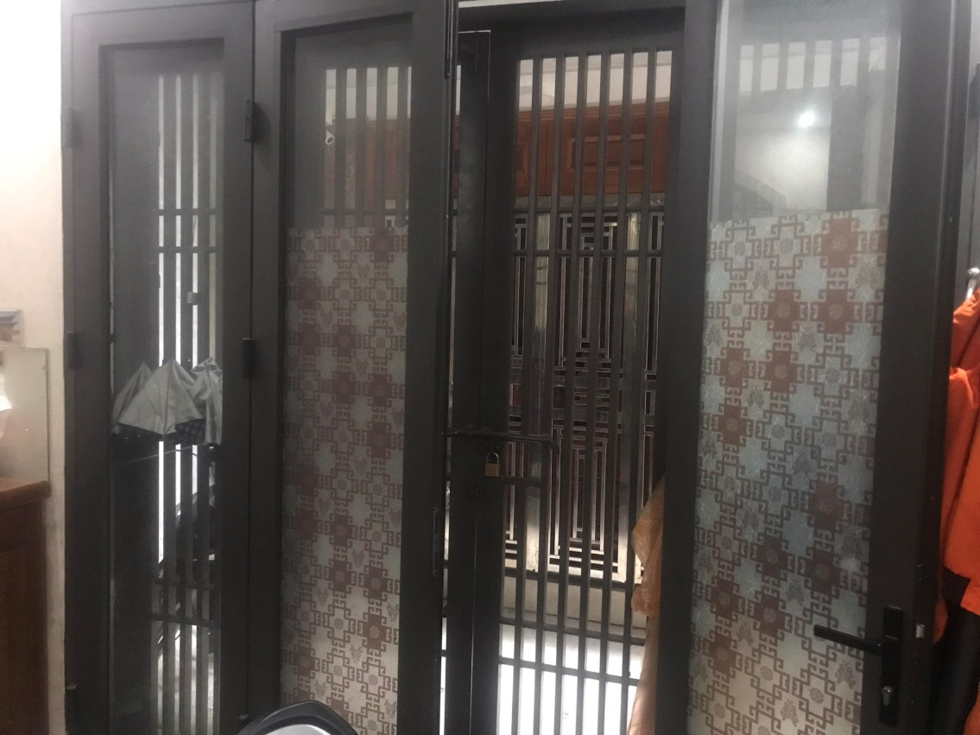

*Cổng chính*

#### 2.1.2.1 Xác định các vật thể của dự án

Dự án "Mô phỏng tham quan phòng khách" tập trung vào việc tái hiện và mô phỏng các nội thất. Trong phạm vi dự án này, chúng tôi xác định các vật thể sau.

Tranh:

**Bàn-ghế**: Bao gồm các bàn ghế dài ngắn lỡ với các kích thước khác nhau

**Tủ, kệ**: Đây là các tác phẩm nghệ thuật tập trung vào việc vẽ hoặc sơn chân dung người. Chúng thể hiện tài năng và khả năng tái hiện động và tĩnh của các đặc điểm khuôn mặt và biểu cảm.

**Các da dụng điện tử**: quạt, TV,….

#### 2.1.2.2. Đánh giá sự đa dạng của các thực thể này và lý do lựa chọn

Sự đa dạng của các vật thể trong đề tài Unity về nội thất thể hiện sự phong phú và đa dạng về hình thức và nội dung. Các vật thể được chọn trong đề tài này để mang lại trải nghiệm tương tác cho khách hàng, giúp tái hiện không gian một cách chân thực.

Sự đa dạng của các tranh và tượng trong dự án "Mô phỏng tham quan nội thất kiến trúc phòng khách" được thể hiện qua việc bao gồm kiến trúc và nội khác nhau. Dưới đây là đánh giá về sự đa dạng và lý do lựa chọn:

**2.2. Thiết kế triển lãm nghệ thuật**

### 2.2.1 Thiết kế môi trường VR

Khi thiết kế môi trường VR trong mô phỏng tham quan phòng phòng khách, có một số yếu tố quan trọng cần xem xét để tạo ra trải nghiệm chân thực.

#### 2.2.1.1Tạo không gian 3D:

**Xác định kích thước và hình dạng của phòng**: Bắt đầu bằng việc xác định kích thước và hình dạng của phòng triển lãm trong không gian 3D. Điều này bao gồm việc xác định các phòng, gian hàng, hành lang và các yếu tố kiến trúc khác trong không gian triển lãm. Sử dụng công cụ thiết kế 3D trong môi trường VR để tạo ra một không gian chân thực và tương tự với phòng khách tế.

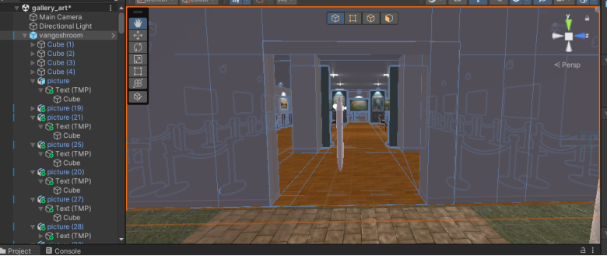

*Hình 2.9: Nhóm dùng khối cube để tạo ra cái khung của phòng*

**Đồ họa và mô hình hóa**: Sử dụng mô hình hóa 3D và đồ họa chất lượng cao để tạo ra các tác phẩm nghệ thuật, gian hàng và các yếu tố môi trường khác trong không gian VR. Đảm bảo rằng các tác phẩm nghệ thuật được tái tạo một cách chân thực và sống động, và các yếu tố môi trường được thiết kế với chi tiết và độ phân giải cao để tạo cảm giác thực tế cho khách hàng.

#### 2.2.1.2. Ánh sáng và màu sắc:

**Bố trí ánh sáng**: Sử dụng ánh sáng 3D để tạo ra hiệu ứng ánh sáng tự nhiên trong không gian VR. Điều này bao gồm bố trí các nguồn sáng như đèn chiếu sáng, ánh sáng mặt trời hoặc ánh sáng môi trường để tạo ra hiệu ứng ánh sáng và bóng râm phù hợp. Ánh sáng phải được điều chỉnh phù hợp để phản ánh chính xác các tác phẩm nghệ thuật và tạo ra không gian sống động và chân thực.

**Lựa chọn màu sắc**: Sử dụng màu sắc phù hợp để tạo ra một không gian. Chọn màu sắc đúng với màu thật của nội thất và kiến trúc ngoài đời của phòng khách

*Hình 2.11: Nhóm kéo thả ánh sáng vào*

#### 

### 2.2.2 Thiết kế các thực thể trong dự án

Ngoài các thành phần chính kết cấu lên tổng quan cho dự án thì sẽ không thể thiếu được các thành phần chi tiết bổ sung làm sinh động cho dự án như:

Nội thất:

Các vật thể này bao gồm các cái ghế, cây cỏ, đường đi và bàn trưng bày. Được sắp xếp như căn nhà thật bên ngoài

Vật thể ngoại cảnh được sắp xếp sao cho tương thích với kiến trúc thật

.

*Hình 2.14: Hình ảnh nội thất*

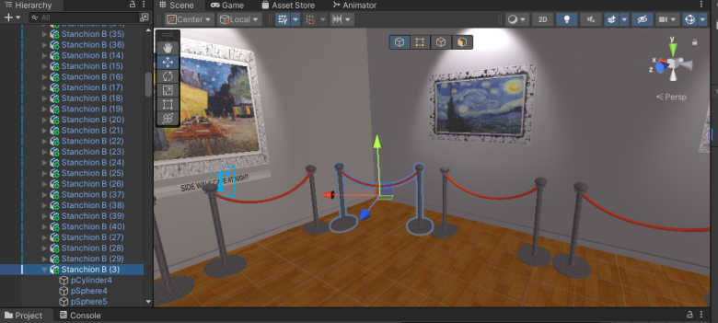

*Hình 2.15: Hình ảnh nội thất*

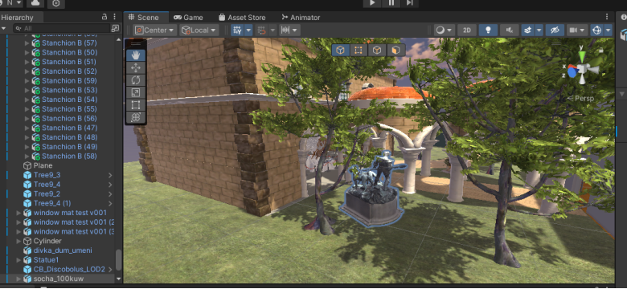

*Hình 2.16: Hình ảnh nội thất*

# **Chương 3: Xây dựng chương chình mô phỏng**

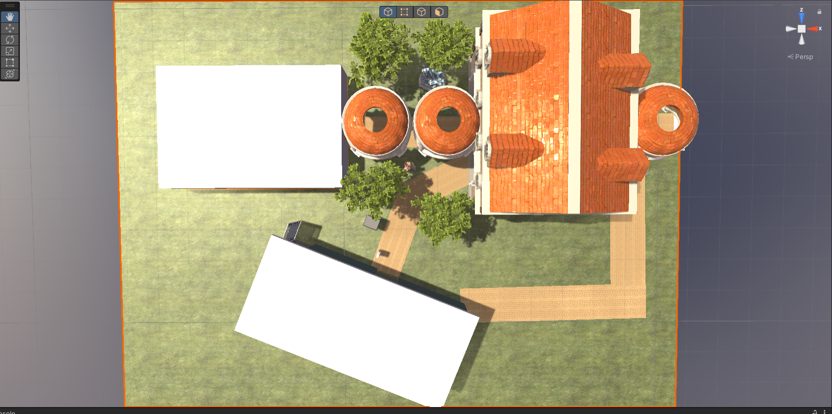

*Hình 3.1: Hình ảnh phòng khách từ trên cao.*

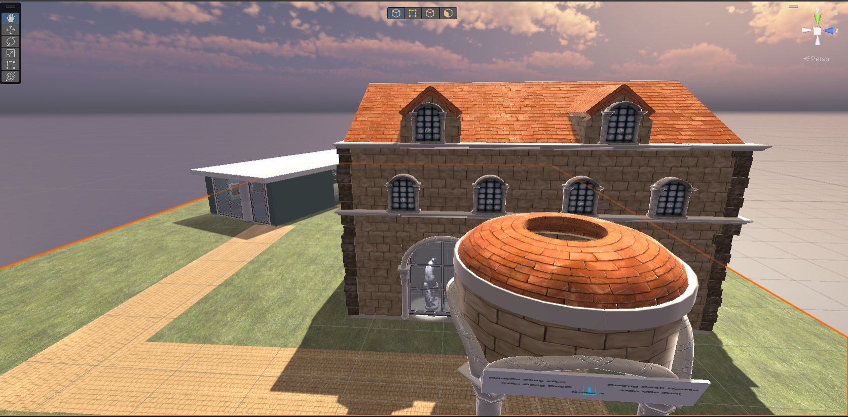

*Hình 2.3: Hình ảnh phòng khách được chụp từ mặt trước cổng*

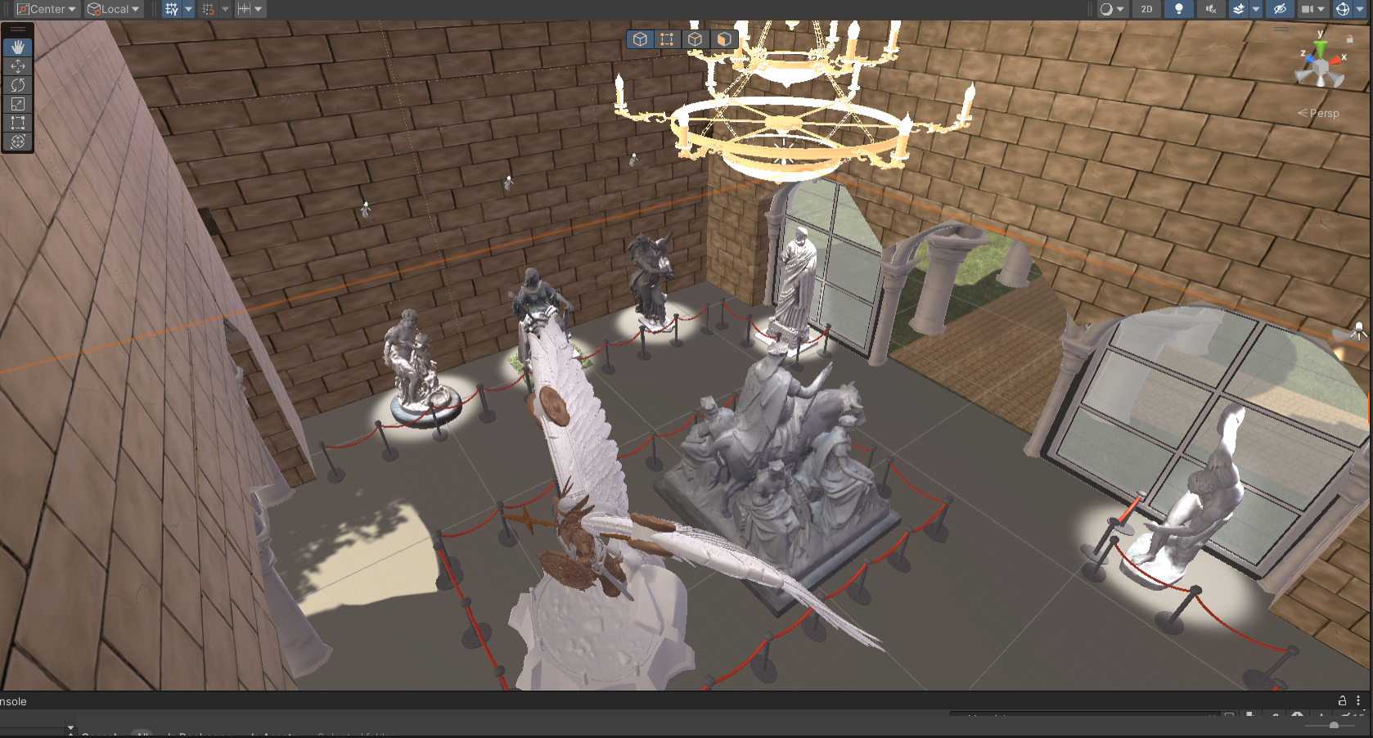

*Hình 3.3: Hình ảnh nội thất bên trong*

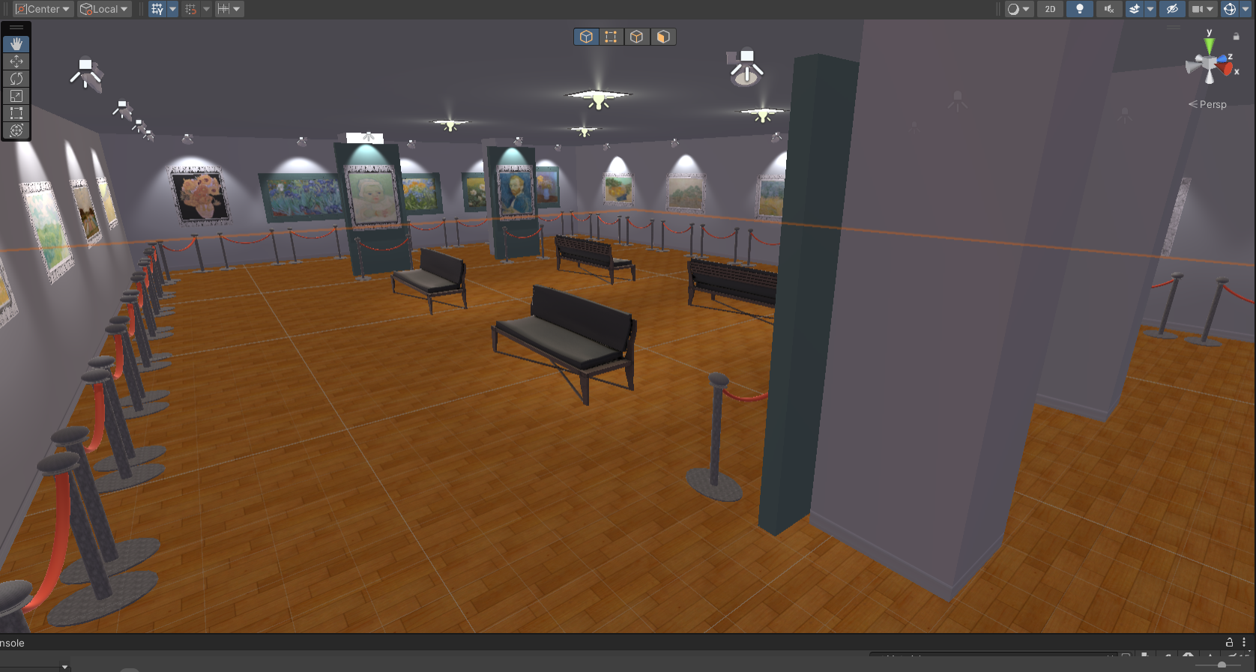

*Hình 3.4: Hình ảnh phòng khách*

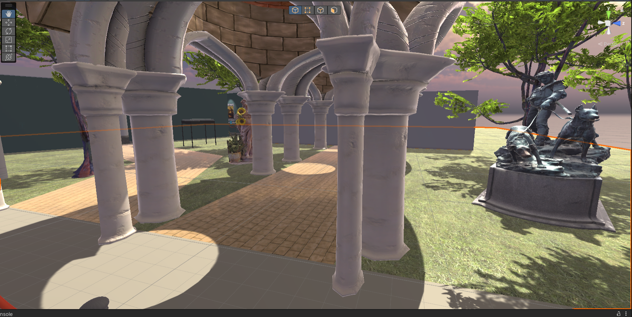

*Hình 3.5: nội thất phòng khách*

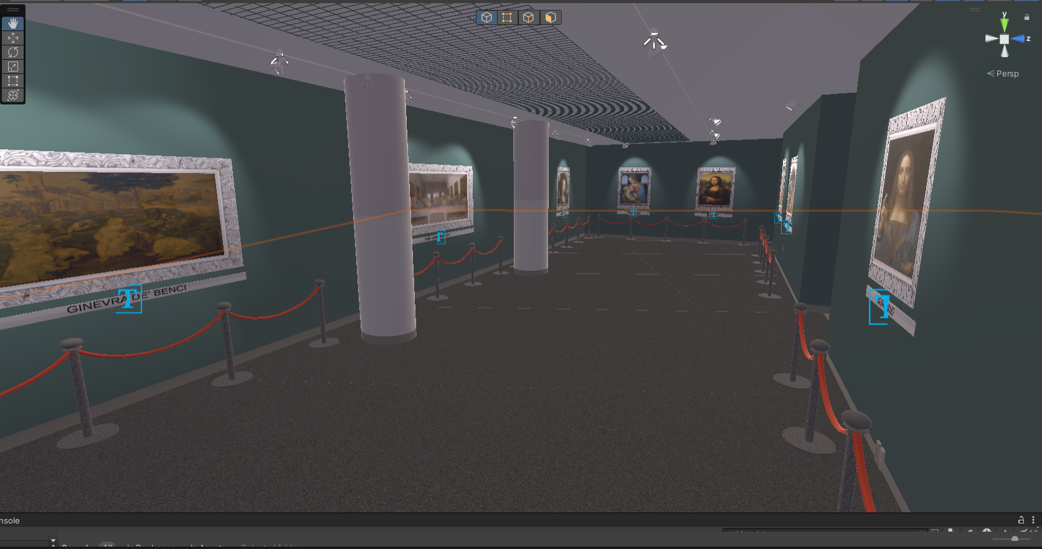

*Hình 3.6:nội thất phòng khách*

# Kết luận và phương hướng phát triển

Kết luận:

Trong báo cáo này, chúng tôi đã trình bày ý tưởng và thiết kế cho dự án "Mô phỏng tham quan phòng khách", một nền tảng sáng tạo nhằm mang đến trải nghiệm tương tác và phong phú cho khách hàng trong việc trải nghiệm ảo. Chúng tôi đã giới thiệu các yếu tố chính của dự án, bao gồm sự tạo ra một môi trường mô phỏng phòng khách, sự lựa chọn các nội thất thật bên trong ngôi nhà.

Dự án "Mô phỏng tham quan phòng khách" đánh dấu một bước tiến quan trọng trong việc thay đổi cách mà khách hàng tiếp cận và tương tác với việc xem nhà. Thay vì chỉ là một trải nghiệm tham quan truyền thống, chúng tôi đã tạo ra một môi trường mô phỏng sống động, cho phép khán giả tham gia một cách chủ động và sáng tạo trong việc tìm hiểu nhưng ngôi nhà mà mình có hứng thú.

**Phương hướng phát triển:**

Tuy nhiên, dự án "Mô phỏng tham quan phòng khách" cũng có thể tiếp tục phát triển và mở rộng trong tương lai. Có một số phương hướng mà chúng tôi đề xuất để nâng cao trải nghiệm và tạo ra sự đột phá trong dự án này.

Một phương hướng tiếp theo là tạo ra sự tham gia tương tác sâu hơn cho khán giả. Chúng tôi có thể sử dụng công nghệ thực tế ảo (AR) hoặc thực tế tăng cường (VR) để cho phép khán giả tương tác trực tiếp với các nội thất, khám phá chi tiết, hoặc thậm chí tạo ra những trải nghiệm tưởng tượng và phi thực tế. Điều này sẽ mang đến một chiều sâu mới và khơi gợi sự sáng tạo cho khán giả khi tham gia vào cuộc phiêu lưu nghệ thuật.

Sự hợp tác và đối tác cũng có thể là một yếu tố quan trọng trong phát triển dự án này. Chúng ta có thể hợp tác với các nhà bất động sản để tạo ra trải nghiệm chân thực với khách hàng mà không phải mất quá nhiều thời gian cho việc đi tham quan nội thất cũng như kiên trúc của ngôi nhà

Tóm lại, dự án "Mô phỏng tham quan nội thất kiến trúc phòng khách" không chỉ mang đến trải nghiệm thú vị và tương tác cho khách hàng, mà còn mở ra những cơ hội phát triển và sáng tạo tiềm năng. Bằng cách tiếp tục phát triển và mở rộng các phương hướng đã đề xuất, chúng ta có thể tạo ra một môi trường cho bất động sản cũng như nội thất. Sự kết hợp giữa kiến trúc nội thất và công nghệ cũng sẽ mở ra những cánh cửa mới để khám phá và tạo nên những trải nghiệm tương tác độc đáo.

# **TÀI LIỆU THAM KHẢO**

**[1]:**[**https://vi.wikipedia.org/wiki/Unity_(ph%E1%BA%A7n_m%E1%BB%81m_l%C3%A0m_game)**](https://vi.wikipedia.org/wiki/Unity_(ph%E1%BA%A7n_m%E1%BB%81m_l%C3%A0m_game))

**[2]:https://chat.openai.com**

**[3]:** [**https://docs.unity.com/**](https://docs.unity.com/)

**[7]:** **https://assetstore.unity.com**